￥ . 5

２月のテーマ・マナー

◇テーマ◇「返事！」

◇マナー◇　「返事や、話しかけるときは相手の目を見て！」

**大坂なおみプロ、グランドスラム連覇、おめでとう！** すごいですね。競技人口が世界でも多いテニスで優勝、さらに連覇とは何と凄いことでしょう。世界中で注目されていますね。今、日本でも子供用テニスラケットの製造が追いつかないといった状況になっています。また、国内での中学校での硬式テニス部もどんどん増えており東京はすでにソフトテニスに変わって硬式が大半を占めつつあるようです。土浦市でも中学硬式テニス部が増える可能性があるようですよ。

裏にも記事がありますので、ぜひご覧ください。



2019年2月号



**今月のセルフイメージ**

**KCJテニスアカデミーの目的は、子供たちのセルフイメージを高めること。**

**まちがいなく子供たちはセルフイメージ通りに生きていくことになるから…**

◆**セルフイメージとEQの向上に…「**おかげさまで**」**を探す。

「子供の個性を受け入れて否定しないこと」つまり短所(？)も含めて丸ごと受け入れることが子供のセルフイメージやEQを高めるのに大切であると言われています。「ありのままの自分でいいんだ」「それでも愛されている」という安心感が子供の創造性や集中力(夢中になる力)やチャレンジする勇気などを後押しして主体性や積極性、さらに自己肯定感(高いセルフイメージ)に繋がってくるのだそうです。そしてその心の余裕から他人に対しての思いやりや共感など、EQの重要な部分でもある感性が磨かれ、いわゆる好かれる人とか素敵な人といわれるようになるんでしょう。

長所よりもついつい目が行ってしまう子供の短所にどうしても口うるさくなってしまうのは親として子供の将来のことを考えれば当然のことでしょう。けれども短所にばかりに目が行ってしまうのは、子どもを否定的にとらえてしまい、子供自身にも「自分はできないダメな人間なんだ」という自己否定を膨らませてしまいのびのびと成長できなくなってしまいます。だからと言って短所を無視してもダメなのだそうです。人間はある考えを無理に抑えようとすれば、かえってその考えに囚われてしまう習性なのだそうです。そこで「おかげさまでを探す」を試してみてください。まず親が楽になり、それを感じた子供はのびのびと…成功例は無数にあります。ネットで［短所を長所に変換］を検索してみてください。例えば短気は決断が早いや行動力があるになります。そしてよかった事実を探してみるのです。親がポジティブに捉えている以上、子供も必ずポジティブな結果を残してくれると思うのです。

《２月のレッスン予定》　＊予約表でご確認ください

土浦校　2/2(土) 水郷コート大会のため休講:(＊臨時LK:17時～、2/3予備日）

::２/９(土) 水郷コートイベントにより休講 (＊臨時kids:17時～)

2/12(火) 前日(月・祝)により水郷コートの振替休日により休講

2/17(日) 水郷コート大会により休講　＊臨時クラス開講予定

美浦校 2/23(土) イベントにより休講

2/24(日)　　　〃

牛久パサ二ア校

　　　　　　現時点で休講の予定はありません。

　※上記以外にも、予定変更になる場合がございますので、予約表で最終確認を行ってください。（小学高学年以上は出来るだけ自分で予約してみましょう。）

**★Lesson Schedule★**



**◇第43回 ピーナッツカップ柏ジュニアテニス選手権大会**

18歳以下 本戦シングルス3位　藤田裕暉くん（ワールドツアークラス）

**◇全国選抜ジュニアテニス選手権茨城県大会**

<12歳以下>

男子シングルス 優勝　瀧﨑悠生くん (ワールドツアークラス) **※関東大会出場**

　女子シングルス 5位　小野瀬結愛さん(トーナメントクラス)

　　　　　　　　::７位　関口七映さん (トーナメントクラス)

　　<１４歳以下>

　男子シングルス 7位　横戸 仁くん (ワールドツアークラス)

**◇第２４回むさしの村ニューイヤージュニアテニストーナメント**

男子シングルス ベスト４　瀧﨑悠生くん (ワールドツアークラス)

**★【国際大会】ITF:世界テニス連盟主催の世界Jrランキング大会 ★**

**◇ ITF Saitama Junior Tennis2019  *G4 <18歳以下>**

男子シングルス

予選:優勝　本戦:ベスト32　　藤田裕暉くん（ワールドツアークラス）

男子ダブルス

本戦ベスト８　　藤田裕暉組（ワールドツアークラス）

* **ITF**[**J4 Wellington**](https://www.itftennis.com/juniors/tournaments/tournament/info.aspx?tournamentid=1100043815) **\*G4 <18歳以下>**　＊**ニュージーランド**

男子シングルス

本戦:ベスト16　藤田裕暉くん（ワールドツアークラス）

女子シングルス

予選:優勝　本戦:ベスト8　申 ジホさん（ワールドツアークラス）

**★Tournament Result★**

EQ(心の知能指数)に注目！



硬式テニスをお勧めする理由として、この“**EQ**”も大変大きなポイントになり

ます。**EQ**とは怒り、恐れ、不安などのストレスや、挫折や誘惑などに対する、自分の感情をコントロールしたり、自分を励ましたりできる能力、他人の気持ちをも観察でき、共感、思いやり、調和、協力できる能力など、「人間力」「社会性」「対人関係能力」といった世の中を渡っていくうえで**最重要**とも言える能力でしょう。しかもこの能力が高くなくては「IQ:知能指数」や「学力･知識」を世間で有効に発揮できないらしいのです。

パソコンでいうOS(基本システム)にあたるのがEQであり、IQや学力はあくまでアプリという事。という事はIQや学力よりEQのほうが上に位置するという事でしょうね。IQや学力が低くても社会的に成功した例にはキリがありませんが、EQが低い場合には特殊な技術者･研究者･発明家などの一部の人(堅物、根暗が多い)くらいだけだそうです。しかも周りからの協力がなかなか得られないのでとっても少ないらしいのです。

硬式テニスはこの**EQ**を培うには最適なスポーツと断言できます。追随するスポーツが見当たらないくらいです。このEQのためにできたスポーツでは？　コーチ･監督･仲間などの指示やアドバイスなし(硬式テニスだけの特徴)であの長い試合を一人で戦い抜くには、環境や相手の思考や感情の変化に素早く的確に対応し、つらい状況でもポジティブな気持ちや姿勢をキープしていく能力がなければ勝ち抜いていくことはできません。もう一つ硬式テニスだけにしかない「セルフジャッジ」というすごいルールもあります。相手の人格を信頼し、自分も信頼してもらう。EQなしでは絶対に語れない世界です。是非とも子供たちには小さな試合でもいいので経験してもらいたいと思っています。

・・・

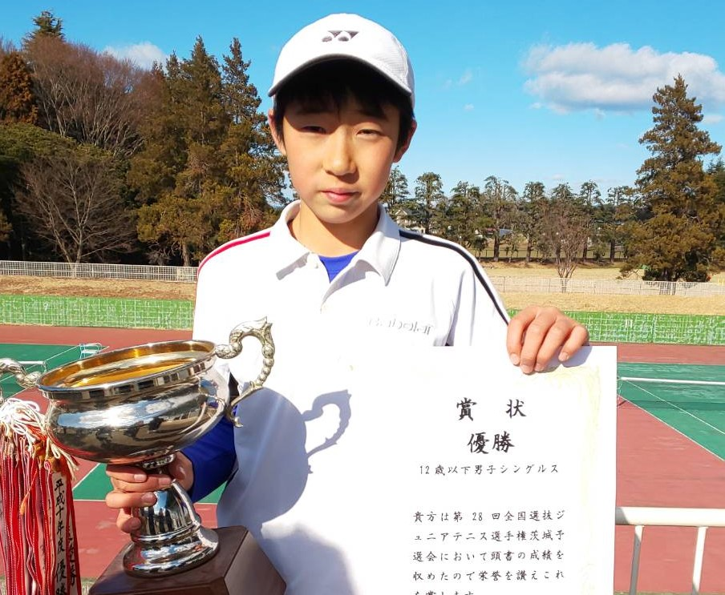

国際大会や全国大会で数多くの好成績を残しているKCJ選手、ジュニアを卒業した選手たちの戦績をHPに載せています。

その他にも上記大会や「関東テニス協会公認ランキング大会」で数多くの優勝、準優勝、上位入賞など数の好成績を残しています。HPの「選手戦績」をぜひご覧ください。

中学校にも硬式テニス部を

冒頭のあいさつ文にも書きましたが、国内の全土で中学校の硬式テニス部を設立する動きが高まっています。当然のことでしょう。テニス界での日本人の活躍が目立っている中、幼稚園や小学低学年から硬式をやっている子供達が急増し、**中学に硬式テニスがないことがあまりに不自然**になってきて、子供たちだけでなくPTAからも公立中学にさえ要望が集中してきているからだそうです。学校の事情もあるのでしょう。テニスコート増設・顧問・ボール・用具といった理由が多いのですが、このことで多くの子供たちの夢や希望を無視していいものかの検討は必要ではないでしょうか。ボールや用具、場合によってはコートも土浦市体育協会硬式テニス部や土浦市テニス協会でサポートしたいといっています。**今、子供たちは本当に硬式がやりたいといっているのです**。**中学になっても続けたいといっているのです**。子供たちの本当にやりたいものをさせてあげるためにぜひ皆さんも諦めないで声を上げていただきたいと思います。

**★Event★**

**★セルフイメージアップ教室**・・・未来の子供の幸せ、必ずUPします。

子供たちは、必ずセルフイメージ通りの人生を歩んでいくことになります。この自己像認識を少しでも…できればもっともっと高めてあげることがKCJテニスアカデミー最大の目的です。ほとんどの子供がはるかに高い能力を持ちながら低いセルフイメージに蓋をされています。まだ参加したことのない方は、一度でいいから、KCJの一番の持ち味を味わってみてください。

日程：２月17日(日) 13:30～15:30　参加費：500円

場所：水郷体育館視聴覚室　　持ち物**:**ノート、筆記用具、飲料お菓子など

**★土浦市小中学生硬式テニス大会**（当アカデミー外のイベント）

KCJテニスアカデミー主催ではありませんが、土浦市体育協会硬式テニス部(土浦市テニス協会)が行う大会です。楽しく、たくさん試合ができる、特に大会に出たことがない子供たちに超おススメです。KCJスタッフが運営していますので、安心してご参加ください。(サーブあり大会、フロントに申込用紙あります)

日程：２月11日(月・祝)＊予備日23日　８:30～16:00予定

参加費：2,500円　　　場所：水郷テニスコート

**★テニス大好き人間プロジェクト**

…もっとテニスが好きになる！チャンピオン好きは、集まれ‼

ミニゲームなど、様々なポイント形式で実践練習を行いテニス本来の対戦する楽しさを味わいます。最後は持参したお弁当とKCJで用意したお菓子を一緒に食べます。６年生の生徒は、レッスンで学んだ集大成として参加してみよう！

日程：２月23日(土) ９:30～15:00　　場所：水郷テニスコート

対象：ジュニアクラス限定　　参加費：**無料**　　持ち物**：**弁当

* 各イベントの詳細は要項またはHPをご覧ください。

前回は**2018年の良かったこと、2019年の目標、セルフイメージアップ教室を受けた時の感想、やりたいことなど、何でも裏面に書いてください。**でした。半数以上の子供たちからセルフイメージアップ教室が楽しい、変われたといった内容をいただきました。皆さんもぜひご参加ください。◆当選者↓

　　寺坂ゆめサン、 関しおんクン、 石井美空サン、 伊地知楓サン、 柳 空佑クン

きりとり

**≪ＫＣＪからの挑戦状(クイズ)≫**

書いてくれた人の中から、５名様に、KCJくじ1回分をプレゼント！

**Ｑ　 世界で一番大きなテニス大会4つのうちの一つ全豪オープンが先日終わりました。女子シングルスの優勝者は？ 下よりお選びください。**

**A.**プリスコバ　　**B.**シャラポワ 　**C.**クビトバ　　**D.**大坂なおみ　　**E.**.ジョコビッチ

<応募方法>クイズの部分を切り取って、①ウラに答え ②所属校 ③クラス ④名前

を書いてフロントに渡して下さい。親のKCJnews既読サインも必要となります。

（1人1回まで） 締切12月20日まで ★**親の既読サイン**